**РОССИЙСКИЙ УНИВЕРСИТЕТ ДРУЖБЫ НАРОДОВ**

**Факультет физико-математических и естественных наук**

**Кафедра прикладной информатики и теории вероятностей**

**ОТЧЕТ**

**по лабораторной работе № 2**

*дисциплина: Архитектура компьютера*

Студент: Горобцова Арина Романовна

Группа: НММбд-01-24

**МОСКВА**

2024 г.

**Содержание**

1. Цель работы3

2. Задание4

3. Выполнение лабораторной работы5

4. Выводы13

**1. Цель работы**

Целью работы является изучить идеологию и применение средств контроля версий. Приобрести практические навыки по работе с системой git.

**2. Задание**

1. Техническое обеспечение

1) Настройка github

2) Базовая настройка git

3) Создания SSH ключа

4) Создание рабочего пространства и репозитория курса на основе шаблона

5) Создание репозитория курса на основе шаблона

6) Настройка каталога курса

2. Задание для самостоятельной работы

В ходе выполнения лабораторной работы предстоит создать отчёт в

соответствующем каталоге рабочего пространства(labs>lab02>report) и

скопировать отчеты по выполнению предыдущих лабораторных работ в

соответствующие каталоги, а затем загрузить все файлы на GitHub.

**3. Выполнение работы**

Для начала создадим учётную запись на сайте https://github.com/ и

заполните основные данные (рис. 3.1).

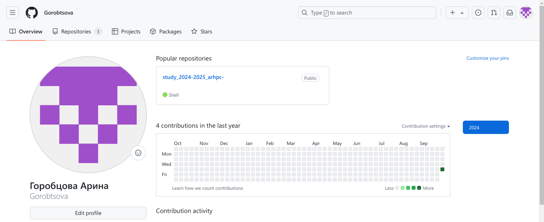

Рис. 3.1 Учётная запись на сайте <https://github.com/>

Сначала сделаем предварительную конфигурацию git, указав имя и email

владельца репозитория (рис. 3.2).

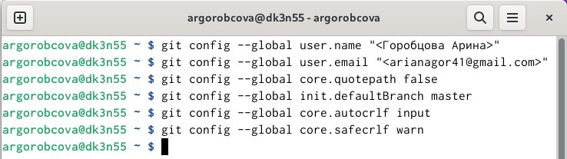

Рис 3.2 Параметры user.name и user.email

Настроим utf-8 в выводе сообщений git, зададим имя начальной ветке (будем называть её master), укажем значение параметров autocrlf и safecrlf (рис. 3.3).



Рис. 3.3 Настройка utf-8 вывода, имени ветки и параметров autocrlf и

Safecrlf

Для последующей идентификации пользователя на сервере репозиториев сгенерируем пару ключей(приватный и открытый)(рис. 3.4) 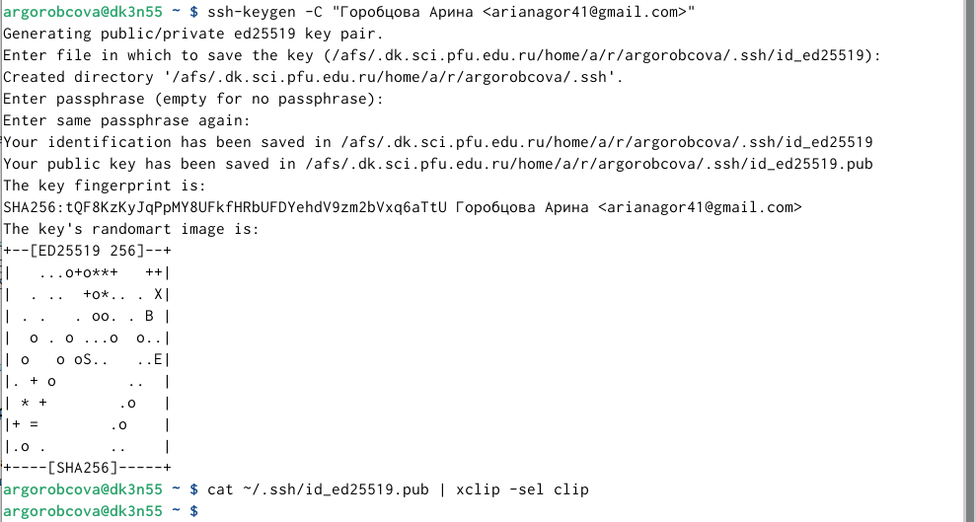

Рис. 3.4 Создание SSH ключа

Далее загрузим сгенерированный открытый ключ на Github, предварительно скопировав его в буфер обмена (рис. 3.5, рис. 3.6).



Рис. 3.5 Копирование ключа в буфер обмена

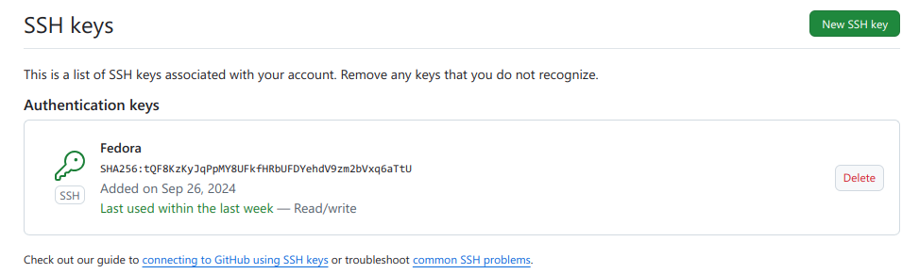

Рис. 3.6 Загрузка ключа на Github

Создадим каталог для предмета «Архитектура компьютера» для последующего создания рабочего пространства (рис. 3.7).

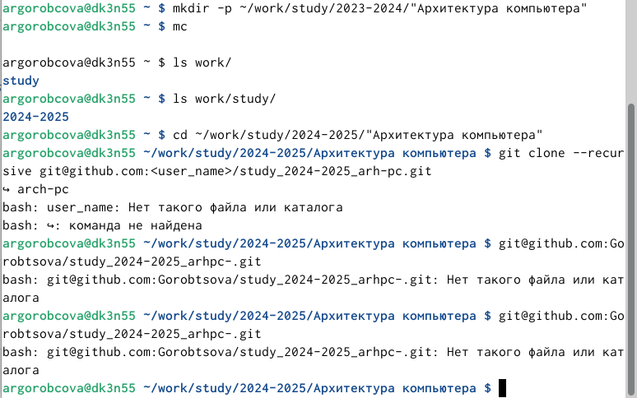

Рис. 3.7 Создание каталога для предмета «Архитектура компьютера»

Через web-интерфейс github создадим репозиторий на основе шаблона, указав имя study_2024–2025_arh-рс (рис. 3.8).

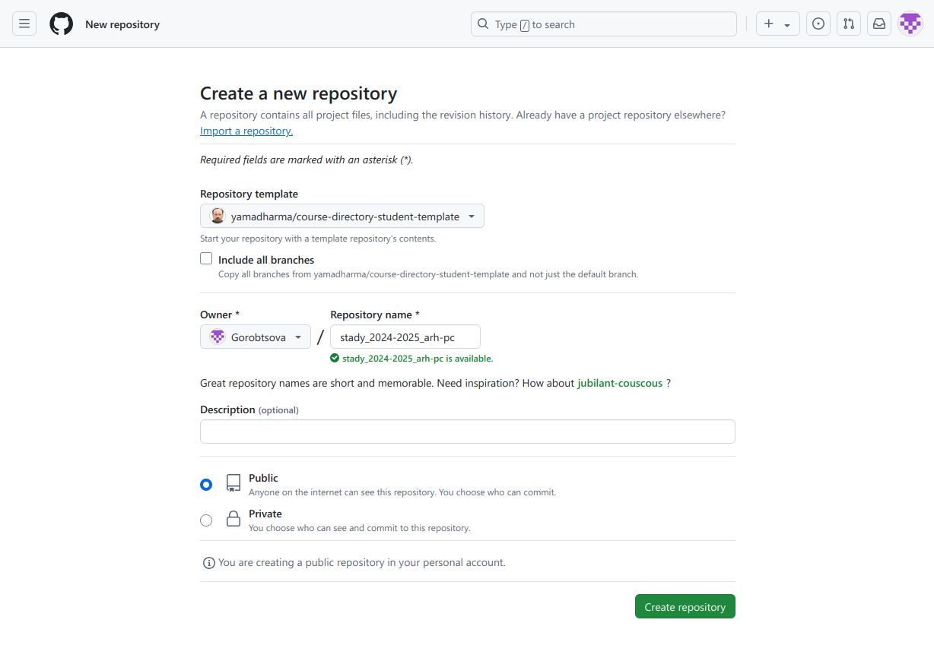

Рис. 3.8 Создание репозитория

Перейдем в каталог курса и скопируем в него созданный репозиторий с помощью ссылки для клонирования (рис. 3.9, 3.10).

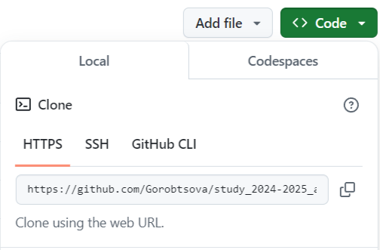

Рис. 3.9 Ссылка для клонирования

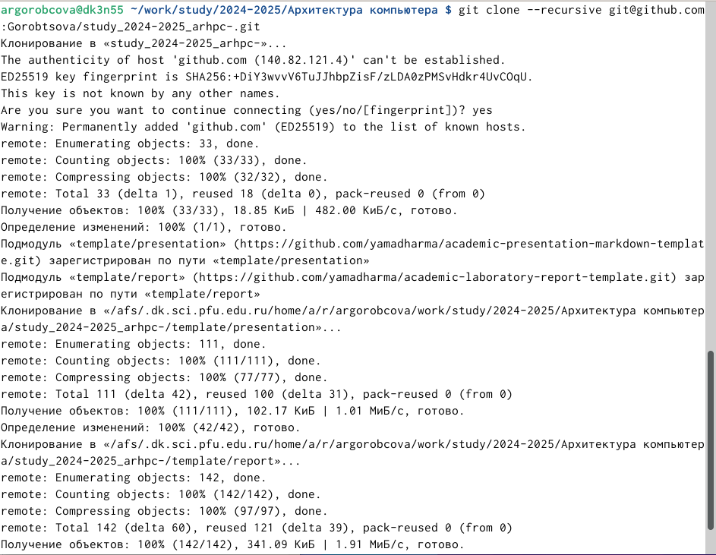

Рис. 3.10 Клонирование репозитория

Далее перейдем в каталог, удалим лишние файлы (рис 3.11)

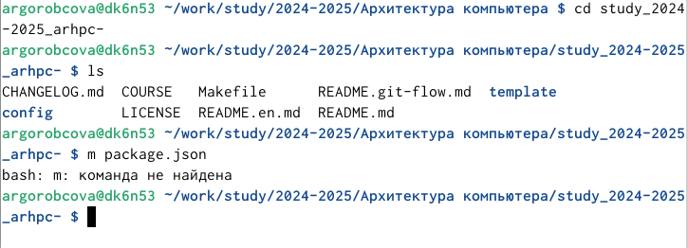

Рис. 3.11 Переход в каталог курса и удаление лишних файлов

Далее создаем необходимые каталоги (рис 3.12)

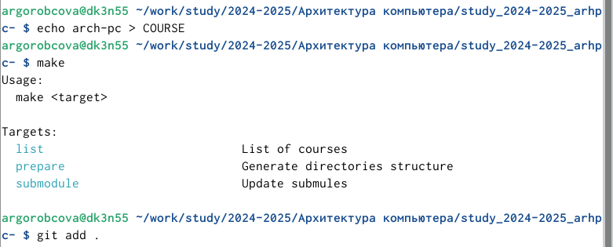

Рис. 3.12 Создание нужных каталогов

Далее отправляем файлы на сервере (рис 3.13)

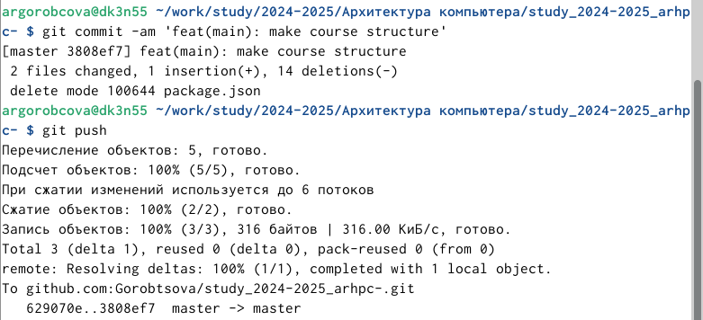

Рис. 3.13 Загрузка файлов на сервер

Проверим правильность создания иерархии рабочего пространства в локальном репозитории (рис 3.14)

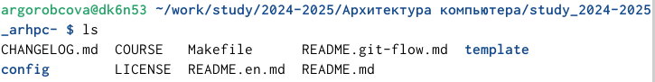

Рис 3.14 Проверка в локальном репозитории

Проверим правильность создания иерархии рабочего пространства на странице github (рис 3.15)

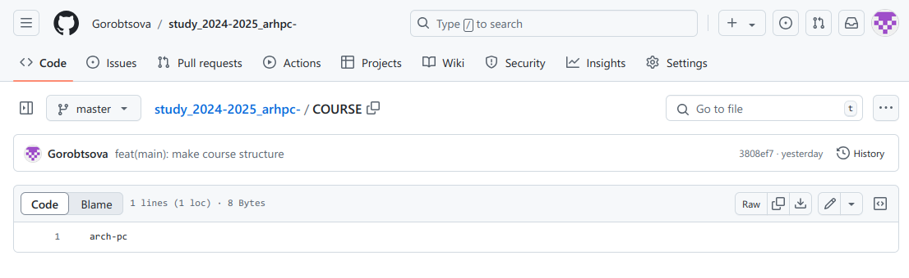

Рис 3.15 Проверка на странице github

Далее выполним задания для самостоятельной работы. Сначала создаем отчет по выполнению лабораторной работы в соответствующем каталоге рабочего пространства (labs>lab02>report) (рис 3.16).

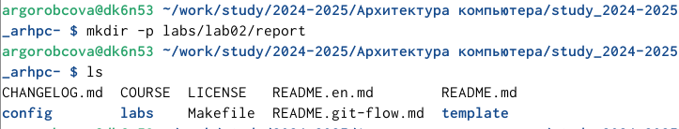

Рис 3.16 Создание рабочего пространства (labs>lab02>report)

Далее скопируем отчеты по выполнению предыдущих лабораторных работ в соответствующие каталоги созданного рабочего пространства (рис 3.17)

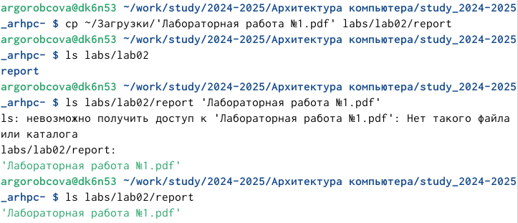

Рис 3.17 Копирование отчета первое лабораторной работы

Далее загрузим все файлы на github (рис 3.18)

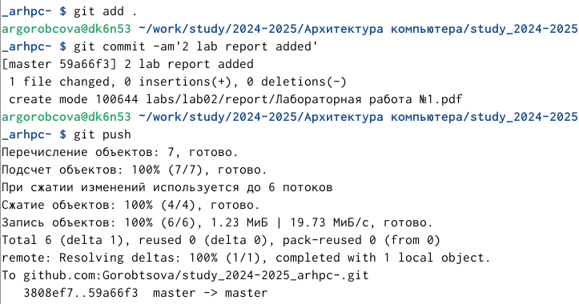

Рис 3.18 Загрузка файлов на github

**5. Выводы**

Выполнив данную лабораторную работу я обрела теоретические и практические знания в использовании Linux и github. При помощи консоли я научилась проводить стандартные процедуры при наличии центрального репозитория, настраивать github, создания SSH ключа, сохранение и отправка изменений на локальном репозитории.